1.Государственные пособия

Государственное пособие на ребенка до достижения им восемнадцати лет в семьях со среднедушевым доходом, размер которого не превышает величину прожиточного минимума в субъекте Российской Федерации, установленную в соответствии с Законом о прожиточном минимуме.

2.Льготы при выплате пособия по уходу за больным ребенком

Пособие по уходу за больным ребенком в возрасте до 7 лет выдается матери за весь период амбулаторного лечения или совместного пребывания с ребенком в больничном учреждении, а пособие по уходу за больным ребенком в возрасте от 7 до 15 лет – за период не более 15 дней, если по медицинскому заключению не требуется большего срока.

3. Трудовые льготы

Трудовой кодекс предусматривает гарантии, касающиеся одиноких мам, при расторжении трудового договора по инициативе работодателя. С данной категорией работников не допускается расторжение трудового договора по следующим основаниям: сокращение численности штата работников; несоответствие работника занимаемой должности вследствие недостаточной квалификации; смена собственника имущества организации.
Сверхурочная работа, работа в ночное время, работа в выходные и праздничные дни, направление в служебные командировки невозможны без согласия одинокого родителя, имеющего ребенка до 5-ти лет.
Одинокий родитель, имеющий ребенка до 14-ти лет имеет право на дополнительный отпуск без сохранения заработной платы до 14-ти дней.

4. Налоговые льготы

Определенные льготы предусмотрены и налоговым законодательством. В соответствии с пп. 4 п. 1 ст. 218 Налогового кодекса налогоплательщикам предоставляется налоговый вычет за каждый месяц налогового периода на каждого ребенка налогоплательщиков, на обеспечении которых находится ребенок.

5. Жилищные гарантии

В соответствии с п. 8 статьи 36 Жилищного кодекса РФ в первую очередь жилые помещения предоставляются одиноким матерям, но только в том случае, если они нуждаются в улучшении жилищных условий. При выселении из служебных жилых помещений одиноким матерям вместе с их несовершеннолетними детьми должно быть предоставлено другое жилое помещение (п. 12 ст. 108 ЖК РФ).

Специалисты Центра:
- педагоги-психологи,
- социальные педагоги,
- учителя-дефектологи,
- учителя-логопеды,
- врач-психотерапевт,
- врач-нарколог,
- юрист.
Виды деятельности специалистов Центра:
- консультирование граждан специалистами;
- патронаж семей;
-помощь гражданам, испытывающим трудности в воспитании детей;
-оказание психологической помощи гражданам в преодолении конфликтных ситуаций;
-содействие в решении правовых вопросов;
-диагностика интеллектуального и эмоционального развития ребенка;
-психологическая коррекция нарушений общения у детей;
-социальная реабилитация детей, нуждающихся в помощи дефектологов, логопедов, психотерапевта, нарколога;
-проведение конкурсов семейного творчества и праздничных программ.

ГУ ЯО Рыбинский социально-реабилитационный центр для несовершеннолетних «НАСТАВНИК»

Материал подготовила:
социальный педагог
Самсонова И. П..

Проект
«Социальный патронат»

Льготы для
одиноких матерей

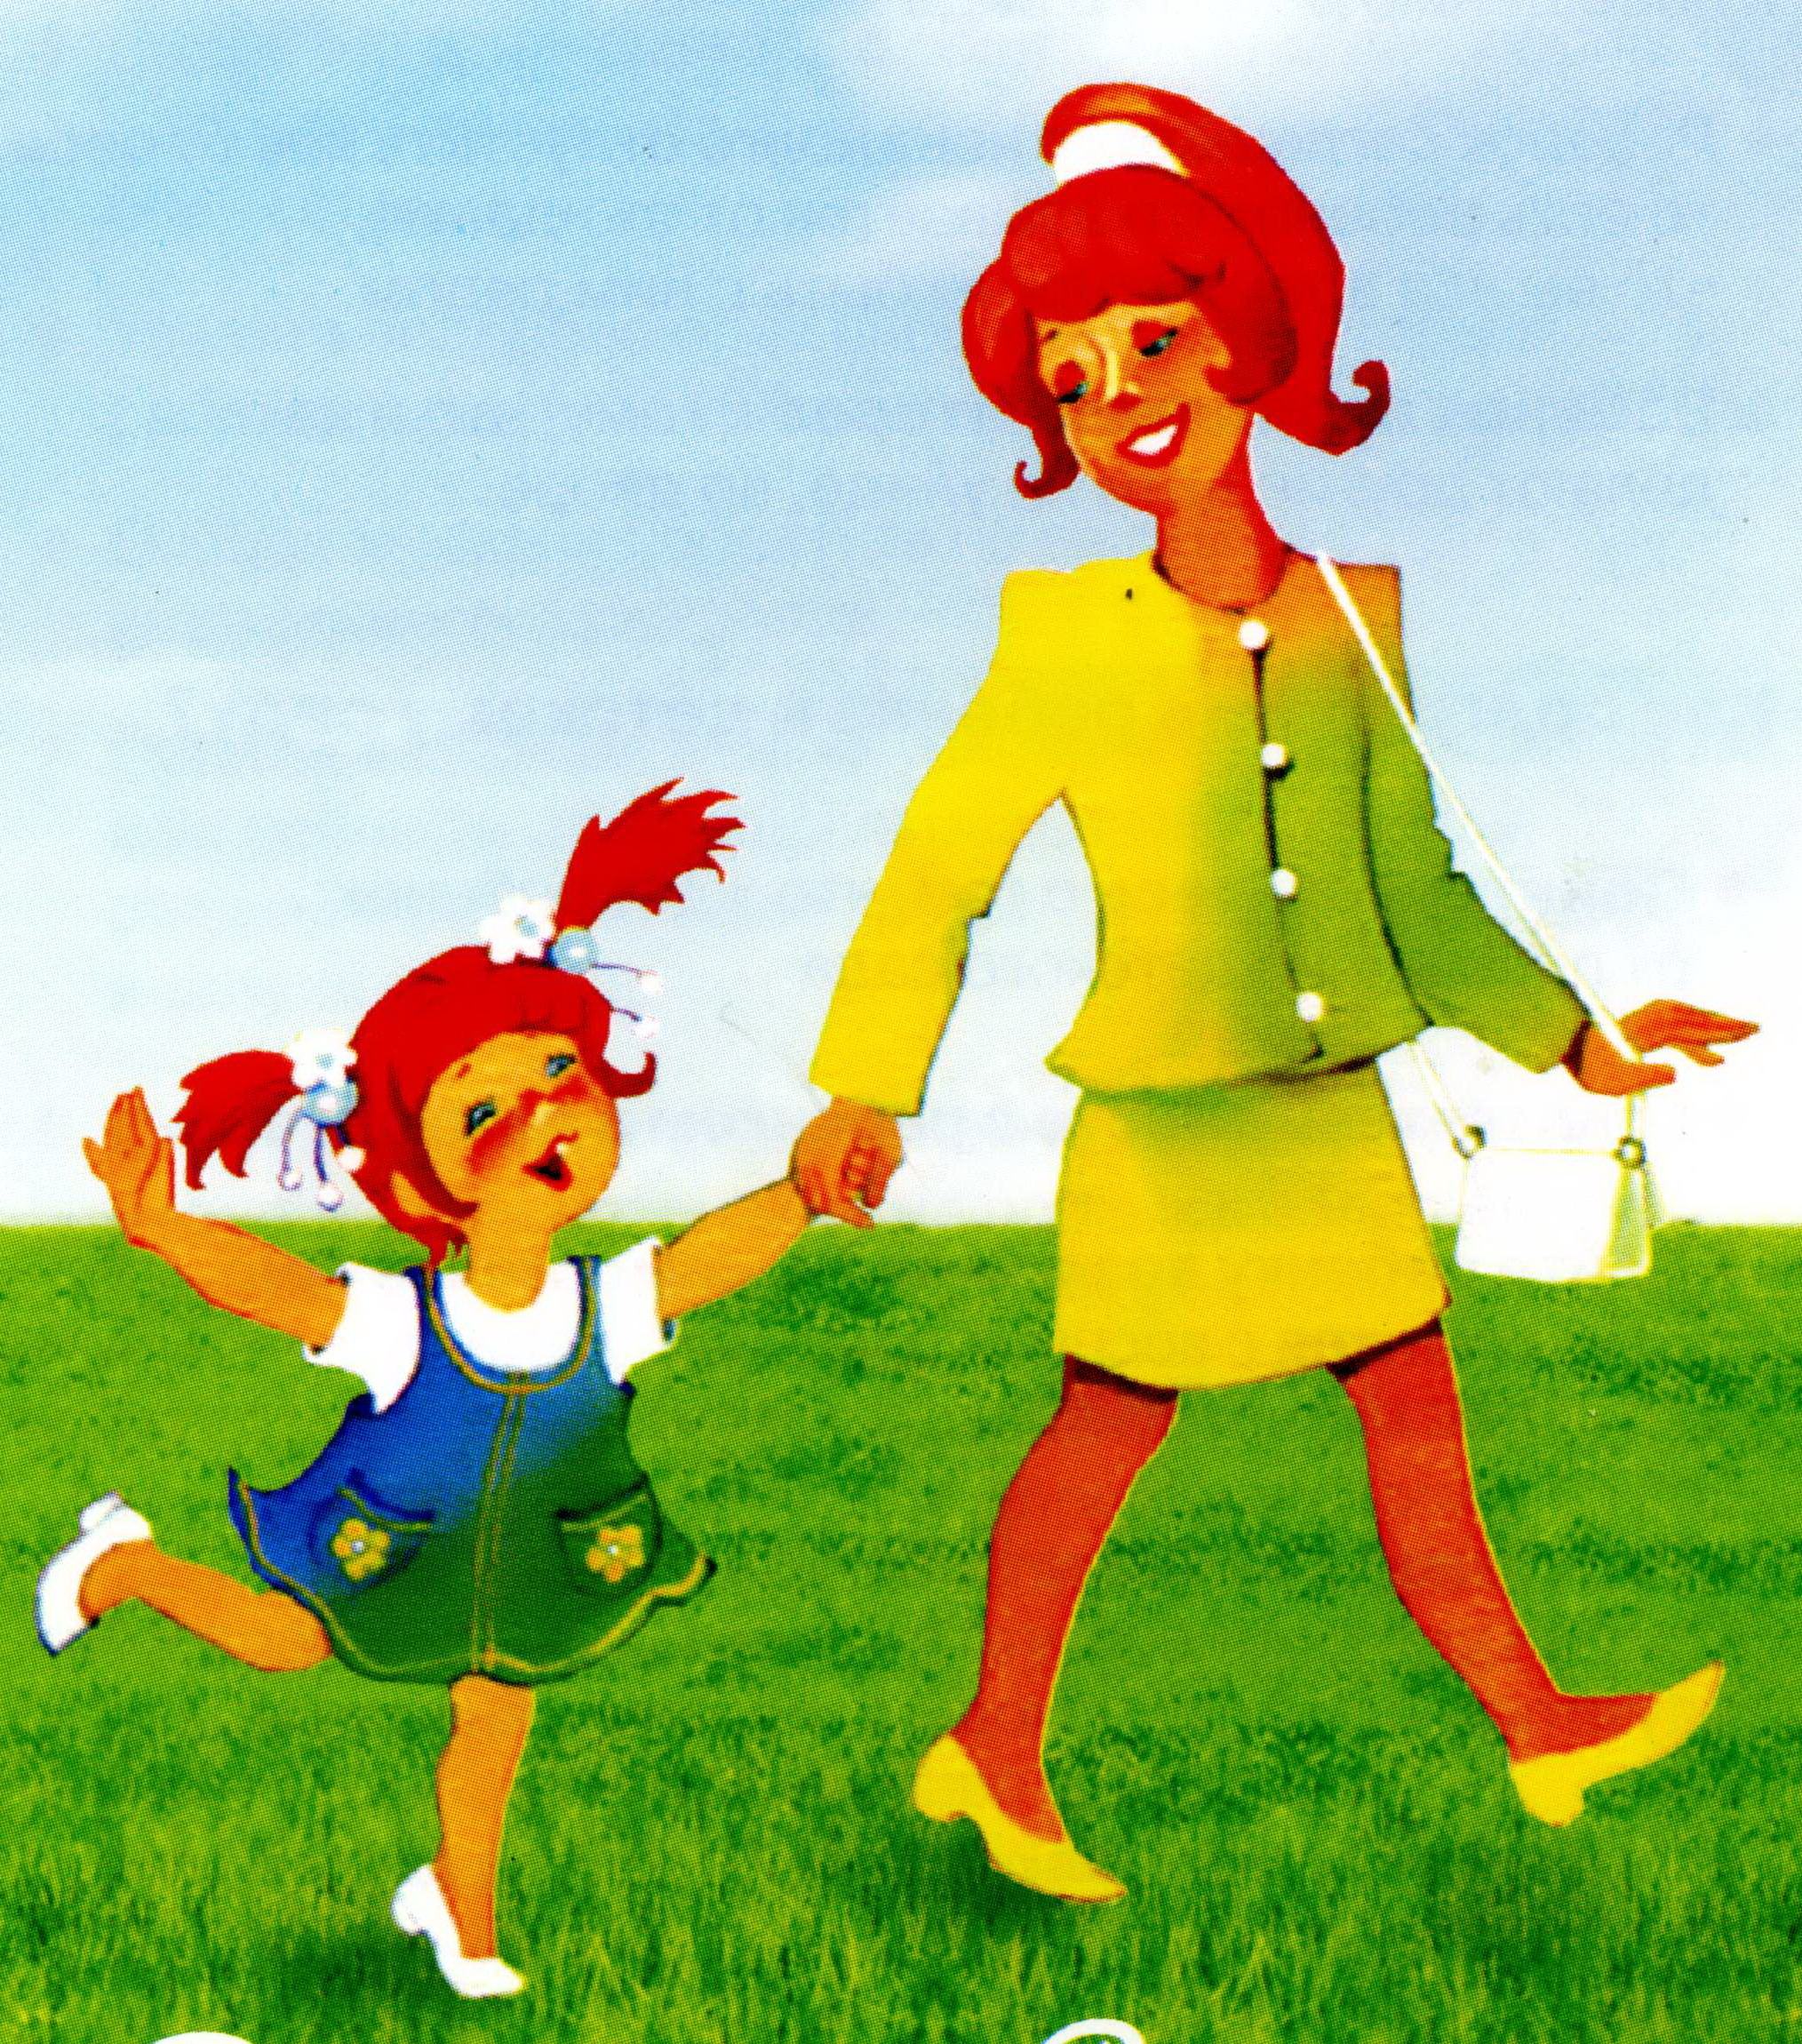

Рыбинск
2009г.

